Themenvorschlag uschi liebl pr
xx. August 2024
Sport, Wellness und Erholung in der Karibik
Gesund im Sandals Saint Vincent and the Grenadines
Sich fit und gesund zu halten, wird oftmals nicht unbedingt mit einem All-inclusive-Urlaub in Verbindung gebracht, doch das Gegenteil beweist das Sandals Saint Vincent and The Grenadines im Osten der Karibik: Das 18. All-inclusive-Resort der Marke, das inmitten eines 50 Hektar großen Areals vor üppiger Bergkulisse liegt, bietet seinen Gästen vielfältige Möglichkeiten, um sich neben der Erholung auch der eigenen Gesundheit und Fitness zu widmen. Ein neues Highlight sind die ersten Fitness-Suiten der Marke, die Lady Palm Club Suiten mit Fitnessraum, Balcony Tranquility Soaking Tub sowie modernen Technogym-Geräten, darunter ein Fitnessrad mit individuell anpassbaren Programmen. Die Suiten verfügen über einen Club Sandals Concierge Service sowie Zimmerservice, täglich von 7 bis 22 Uhr.
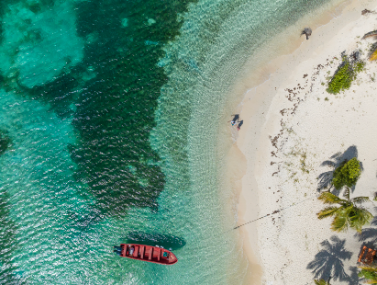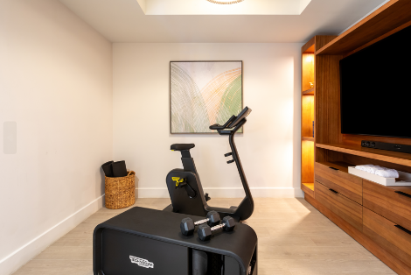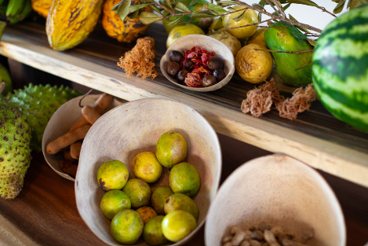
(L) Blick auf die Insel aus der Luft; (M) Lady Palm Club Suite mit Fitnessraum und Balcony Tranquility Soaking Tub, (R) lokale Produkte in Buccan, Sandals Saint Vincent and The Grenadines

Land- und Wassersportaktivitäten sind in allen Sandals Resorts inkludiert, sodass sich Gäste nach Belieben fit halten und aktiv sein können. Das tägliche Wassersportangebot im Sandals Saint Vincent and The Grenadines von 8 bis 17 Uhr umfasst Kajaktouren zur nahegelegenen Fledermaushöhle Buccament Bay, Schnorcheln, Stand Up Paddling (tagsüber oder zum Sonnenuntergang), Hobie-Cat-Segeln, Tauchen (für zertifizierte Taucher), Wasserskikurse, Pool-Volleyball und Aquafit-Sessions. Im Fitnessstudio vor Ort werden Pilates-Kurse angeboten, und weitere Sportarten wie Volleyball, Cricket, Tischtennis, Shuffleboard, Billard und Boccia stehen den Gästen ebenfalls zur Verfügung.

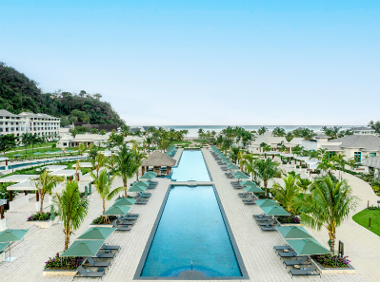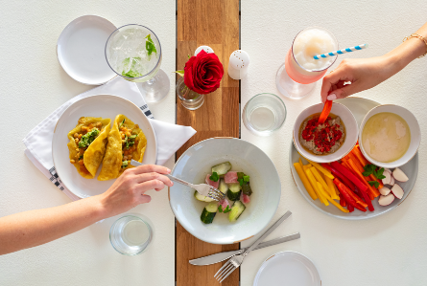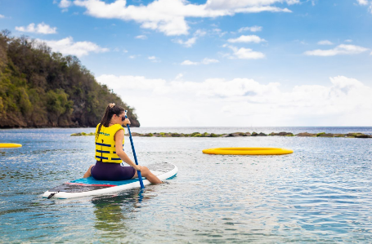
(L) Sandals Saint Vincent and The Grenadines, (M) Parisol Beach Club; (R) kostenloses Paddle Boarding, tagsüber oder bei Sonnenuntergang

Außerhalb des Resorts stehen imposante Wasserfälle, die Erkundung schwarzer Vulkansandstrände oder Wanderungen auf den Vulkan La Soufriere auf dem Programm. Mit dem preisgekrönten, unlimitierten Sandals-Tauchprogramm (kostenlos für zertifizierte Taucher) können Gäste die vielfältige und farbenfrohe Unterwasserwelt hautnah erleben.

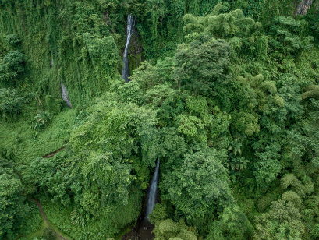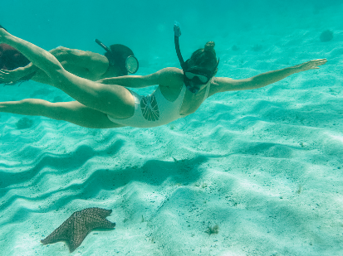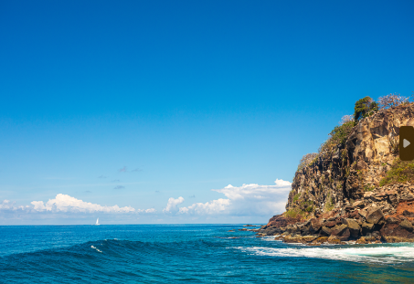
(L) Die Wasserfälle von Saint Vincent; (M)Tauchausflüge von Sandals Saint Vincent and The Grenadines, (R) Die Tobago Cays

Das Resort bietet insgesamt elf Restaurants und fünf Bars, in denen auch alkoholfreie Cocktails sowie gesunde und vegane Gerichte angeboten werden. Im Parisol Beach Club spiegelt sich die lokale Gastronomieszene wider: Hier finden sich beispielsweise Smoothies aus Seemoos, das für seine zahlreichen gesundheitlichen Vorteile bekannt ist, und vegane Snacks auf der Karte. Das Imoro, ein „Grab-and-go"-Konzeptrestaurant, ist nach dem arawakischen Begriff für „Grün" benannt und serviert gesunde Bowls mit Schwerpunkt auf frischem Gemüse. Das Scrimshaw nutzt den Zugang der Insel zu frischen Meeresfrüchten, während das Open-Air-Restaurant Buccan mit lokalen „Vincy"-Zutaten und saisonalen Sharing-Plates aufwartet.

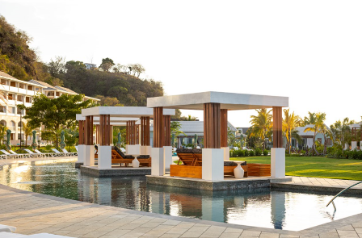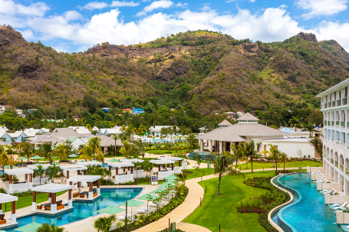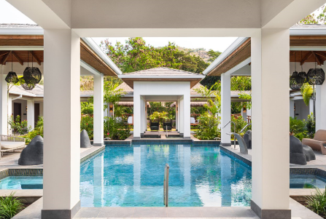
(L) Die Pool Cabanas des Resorts; (M) Sandals Saint Vincent and The Grenadines; (R) Das Red Lane Spa

Bilder zum Download stehen unter diesem Link zur Verfügung.
Weitere Informationen über Sandals und Buchungsmöglichkeiten finden Sie unter www.sandalsresorts.eu.

Pressekontakt

Hien Stilkenbeumer | Nicola Schlauderer
emil-geis-str. 1, 81379 münchen
tel. +49 89 7240292-0 | -15, fax +49 89 7240292-19
e-mail: hs@liebl-pr.de | nis@liebl-pr.de

